TH9.1:

*Giải thích code Python

- Với hai dòng import dùng để khai báo thư viện trong Python.

- Sau đó sẽ tạo một biến ser để mở serial port có địa chỉ ‘/dev/ttyACM0’ với tốc độ baudrate bằng 9600 bit/s và thời gian timeout là 5s.

- Tiếp tục sẽ thêm một biến input với kiểu ser.read () sẽ đọc 1 byte đầu tiên từ Arduino gửi đến.

- Hàm print sẽ in ra dòng “Read input” + input.decode(“utf-8”) + “ from Arduino”. Ở đây input.decode(“utf-8”) sẽ giải mã 1 byte nhận được từ biến input theo bộ mã utf-8.

- Hàm while:

+ ser.write(b’A’) để gửi ký tự A.

+ Vòng for chạy lần lượt 3 dòng phía dưới để đọc phản hồi từ Arduino.

+ time.sleep(1) tạm dừng 1s .

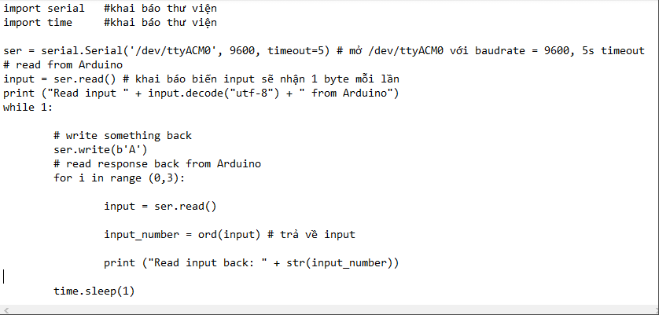

**Convert sang code C:**  Link TH9.1 sử dụng sketch SerialCallRespond, sketch này cần nối mạch tới 3 cảm biến analog khác nhau nhưng nhóm bọn em không có nên em viết một chương trình giao tiếp đơn giản giữa Arduino và raspi.

- Arduino: Arduino sẽ echo (gửi lại) chuỗi vừa nhận được.   
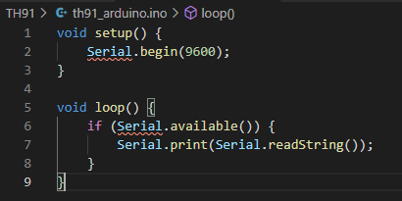

- Raspi: Chương trình sẽ nhập chuỗi từ bàn phím rồi sau đó gửi tới Arduino, sau đó đợi 2s để nhận chuỗi echo từ Arduino và in ra.

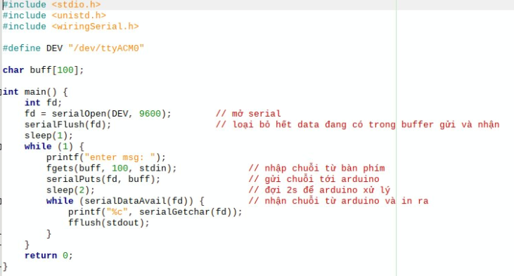

TH9.2:

*Giải thích code Python

- Với hai dòng import dùng để khai báo thư viện trong Python.

- Sau đó sẽ tạo một biến ser để mở serial port có địa chỉ ‘/dev/ttyACM0’ với tốc độ baudrate bằng 9600 bit/s và thời gian timeout là 1s.

- ser.flush() dùng để trì hoãn cho tới khi việc gửi thông tin qua serial kết thúc.

- Trong hàm while

+ Biến number dùng để đọc 1 byte đầu tiên từ Arduino gửi đến.

+ Nếu Rasberry không nhận được thì sẽ trả về giả trị b.

+ Nhận được thì sẽ trả về số nguyên và so sánh với 18.

+ Biến led_number sẽ chạy random từ 1 đến 4 để xác định led nào được bật.

+ Tiếp theo 2 dòng print sẽ in ra màn hình “Button has been pressed” và “Sending number” + str(led_number) + “to Arduino”. Ở đây led_number sẽ được chuyển sang dưới dạng chuỗi

+ ser.write(str(led_number).encode(‘utf-8’)) dòng này sẽ gửi chuỗi led_number được mã hoá dưỡi bộ mã utf-8 qua serial

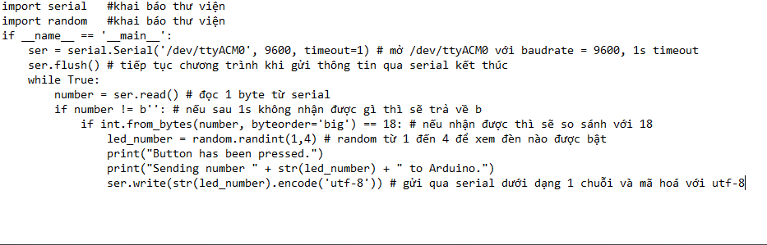

**Convert sang code C:** Link của TH9.2 gồm 3 phần:

1. Simple: Arduino gửi – raspi nhận
2. Bidirectional: giao tiếp 2 hướng
3. Application: raspi gửi tín hiệu cho Arduino và Arduino dùng nó để điều khiển led.

Đối với phần 1 và 2, em thấy phần 2 bao gồm cả phần 1 luôn, nên em chỉ thực hiện đổi code phần 2 sang C. Code trên Arduino được giữ nguyên.

**Bidirectional:** Raspberry Pi gửi chuỗi tới Arduino. Arduino sau đó gửi lại chuỗi có cấu trúc: “You sent me: ” + <chuỗi vừa nhận từ raspi>. Raspi in chuỗi phản hồi lên màn hình.

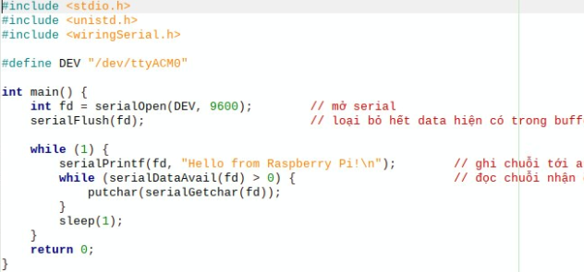

**Application:** Arduino được nối nút bấm và 4 led. Khi bấm nút, Arduino sẽ gửi thông báo (số 18 – 0x12) tới raspi thông qua serial usb. Raspi sau khi nhận thông báo sẽ tạo ra một số ngẫu nhiên trong khoảng từ 1 tới 4, và gửi số đó tới Arduino. Arduino sẽ bật các Led ở vị trí tương ứng với số mà raspi gửi. Code trên Arduino giữ nguyên. Dưới đây là code chuyển từ python sang C. Tuy nhiên do nhóm bọn em Arduino không có chân cắm breadboard nên không thể nối led và nút bấm để thử nghiệm.

